**Методические рекомендации для родителей, по организации образовательной**

**деятельности с детьми.**

**Средняя группа «Колокольчики»**

**С 12 по15 мая проходит тематическая неделя: «В семье дружат – живут не тужат».**

**Вторник 12.05**

**АРТИКУЛЯЦИОННАЯ ГИМНАСТИКА**

[**https://vk.com/wall-52840716?q=%23Логопедия_Развитие_речи&z=photo-52840716_457386235%2Fwall-52840716_87747**](https://vk.com/wall-52840716?q=%23Логопедия_Развитие_речи&z=photo-52840716_457386235%2Fwall-52840716_87747)

**Развитие речи составление рассказа по картинкам:**

**«Моя семья»**

[**http://a2b2.ru/storage/files/methodologicals/44799/54365_Suzhetnye%20illustratsii%20%20Semya.jpg**](http://a2b2.ru/storage/files/methodologicals/44799/54365_Suzhetnye%20illustratsii%20%20Semya.jpg)

**Рекомендации. Как занять ребятишек 4-5 лет**

[**https://vk.com/doc330903679_550905293?hash=2271c6c4f57bbf38a1&dl=a6ebc95826b2046043**](https://vk.com/doc330903679_550905293?hash=2271c6c4f57bbf38a1&dl=a6ebc95826b2046043)

**Среда 13.05**

**Мульт – Зарядка для детей от смешариков вам сюда:**

[**https://www.youtube.com/watch?time_continue=1&v=5lskSbsdeuQ&feature=emb_logo**](https://www.youtube.com/watch?time_continue=1&v=5lskSbsdeuQ&feature=emb_logo)

**Рекомендации по формированию элементарных математических представлений.**

**На что похоже – изучаем геометрические фигуры?**

[**https://vk.com/doc330903679_551216412?hash=231dfb8613547a75c6&dl=3712bf411a583ce0c3**](https://vk.com/doc330903679_551216412?hash=231dfb8613547a75c6&dl=3712bf411a583ce0c3)

**Методические рекомендации. Консультация** **15 мая - Международный День семьи:**

[**https://vk.com/wall-162044382?q=%23Папка_передвижка**](https://vk.com/wall-162044382?q=%23Папка_передвижка)

**Четверг 14.05**

**Пальчиковая гимнастика:**

[**https://fsd.multiurok.ru/html/2017/01/17/s_587e7b038e92a/531939_6.jpeg**](https://fsd.multiurok.ru/html/2017/01/17/s_587e7b038e92a/531939_6.jpeg)

**Рекомендации по организации аппликации «Моя семья»:**

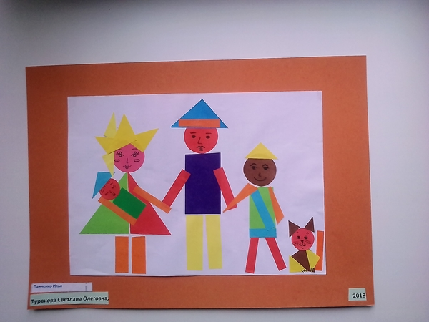Воспитывать чуткое отношение по отношению к взрослым, воспитывать чувство гордости за свою семью; учить создавать аппликации из геометрических фигур, оформлять работы по образцу; развивать художественно-эстетическое воображение; уточнить представления о геометрических фигурах: треугольнике, квадрате, прямоугольнике, круге, овале.

**Рекомендации. Дидактические игры по конструированию:**

[**https://vk.com/doc330903679_547803395?hash=445ce7824644478af3&dl=f35e9bae86e1574623**](https://vk.com/doc330903679_547803395?hash=445ce7824644478af3&dl=f35e9bae86e1574623)

**Пятница 15.05**

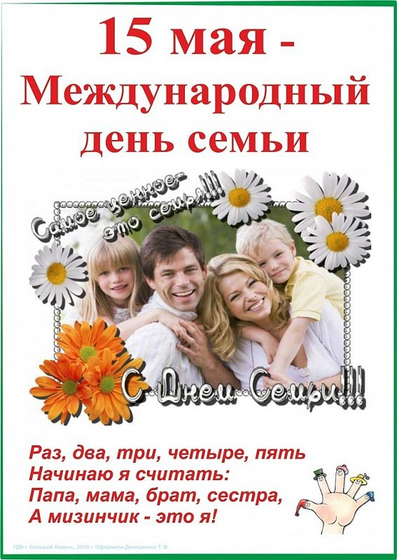

**Рекомендации по организации рисования «Цветы для мамы с папой»**

**техникой рисования крышкой от бутылочки:**

[**https://vk.com/wall-163432394?q=%23рисование&z=photo-163432394_457320867%2Fwall-163432394_182797**](https://vk.com/wall-163432394?q=%23рисование&z=photo-163432394_457320867%2Fwall-163432394_182797)

**Рекомендации по чтению художественной литературы:**

**Поэзия:** В. Берестов. «Курица с цыплятами», «Бычок»; «Петушки».

**Сказки:** Два жадных медвежонка», венг., обр. А. Краснова и В. Важдаева;

«Лиса-нянька», пер. с финск. Е. Сойни; «Козлятки и волк», обр. К. Ушинского; «Маша и медведь», обр. М. Булатова.